2023. március 7-én, kedden

este 18 órakor a Díszteremben

ÁRIA- ÉS DALEST

lesz a Magyar Állami Operaház magánénekesei és zenészei közreműködésével.

**Kriszta Kinga – szoprán**

**Horváth István – tenor**

**Geiger Lajos – bariton**

zongorán kísér

**Oberfrank Péter** karmester

Liszt Ferenc-díjas, érdemes művész

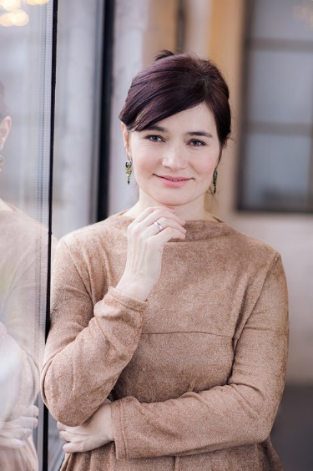  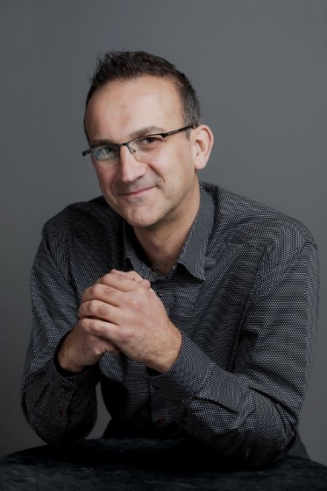 

Műsoron az operairodalom gyöngyszemei (Verdi, Puccini, Bizet) csendülnek fel zongorakísérettel.

**Mindenkit szeretettel hívunk és várunk!**